**Мастер - класс «Вышивание».**

**Дата проведения:11.04.2025 г.**

**Цель:** познакомить участников с основами машинной вышивки.

**Задачи:**

***образовательные:***

объяснить принципы работы на вышивальной машине и основные техники машинной вышивки;

показать на практике, как создавать различные узоры;

помочь участникам разработать и воплотить собственные идеи в вышивке;

предоставить возможность задать вопросы и получить обратную связь от мастера;

*коррекционно-развивающие:*

организовать взаимодействие между участниками для обмена опытом и советами;

развить практические навыки работы на вышивальной машине;

*воспитательные:*

стимулировать интерес к рукоделию и творчеству;

поделиться опытом и знаниями в области машинной вышивки.

**Оборудование**: вышивальная машина «Product Code», ткань, нитки, аксессуары,

**Ход проведения.**

I.Вводная часть.

Приветствие.

- Приветствие участников мастер-класса.

Введение в машинную вышивку:

- Объяснение основных понятий и терминов.

Подготовка рабочего места:

- Демонстрация правильной организации рабочего пространства.

- Расстановка оборудования (вышивальная машина, аксессуары).

Выбор материалов:

- Обзор различных видов тканей и ниток для машинной вышивки.

- Практические советы по выбору материалов для начинающих.

II.Основная часть.

Настройка вышивальной машины:

- Пошаговая инструкция по настройке машины для выполнения различных видов вышивки.

- Демонстрация настройки параметров на примере образца.

Основы машинной вышивки:

- Объяснение основных швов и техник машинной вышивки.

- Демонстрация выполнения вышивки на образце.

- Ответы на вопросы участников.

Создание собственного дизайна:

- Обсуждение идей для создания собственного дизайна вышивки.

Практическая часть:

- Демонстрация выполнения вышивки на образце.

- Помощь в решении возникающих вопросов и проблем.

Обсуждение результатов:

- Представление выполненных работ.

- Обмен впечатлениями и обсуждение успехов и трудностей.

III. Заключительная часть.

Ответы на вопросы и рефлексия:

- Время для дополнительных вопросов от участников.

-Что удалось быстро выполнить в данной технике?

-Были ли затруднения при выполнение?

- Благодарность за участие и подведение итогов мастер-класса.

**Технологическая карта выполнения машинной вышивки**

|  |  |  |
| --- | --- | --- |
| №  п/п | Операция | Фото |
| 1. | Выбрать рисунок и нитки для выполнения вышивки |  |
| 2. | Закрепить ткань в пяльцах | C:\Users\User\Desktop\Новая папка (11)\IMG_20250407_134612_544.jpg |
| 3. | Закрепить пяльцы в вышивальном модуле |
| 4. | Включить в сеть вышивальную машину |
| 5. | Выбрать рисунок на дисплее машины |
| 6. | Отредактировать рисунок по желанию (изменить размер, повернуть, переместить) | C:\Users\User\Desktop\Новая папка (11)\IMG_20250408_085200_533.jpg |
| 7. | Заправить верхнюю нить первого цвета | C:\Users\User\Desktop\Новая папка (11)\IMG_20250407_140648_589.jpg |
| 8. | Выполнить вышивку, следуя командам на дисплее по смене нитей нужного цвета | C:\Users\User\Desktop\Новая папка (11)\IMG_20250408_085224_731.jpg |
| 9. | Выключить машину, снять пяльцы, убрать излишки нитей, проутюжить готовую вышивку | C:\Users\User\Desktop\Новая папка (11)\IMG_20250407_140427_042.jpg |

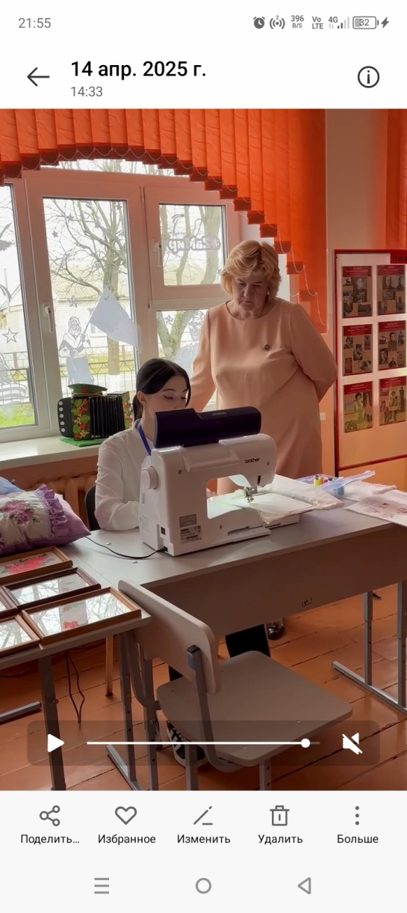 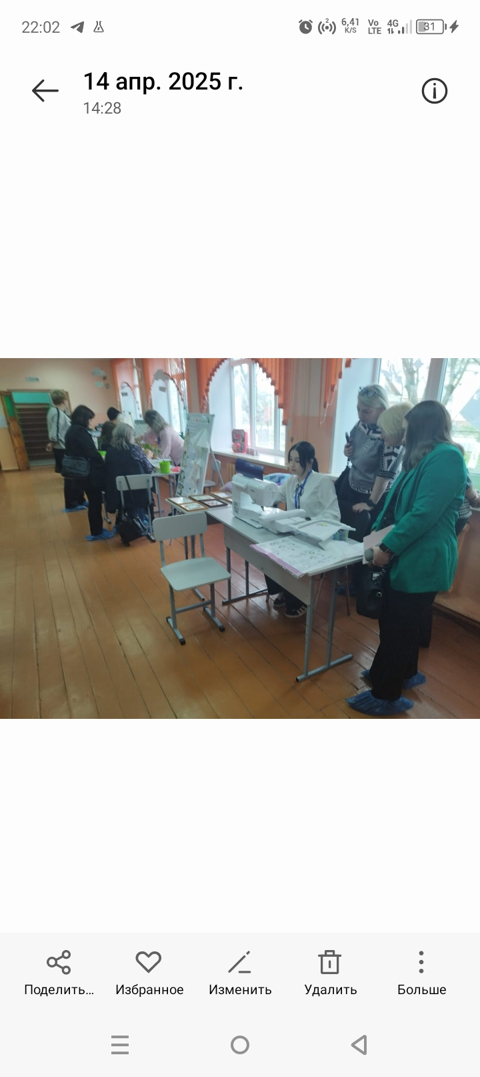

Учитель - Крючкова Людмила Рудольфовна

и обучающаяся 10 класса Токмакова Виолетта